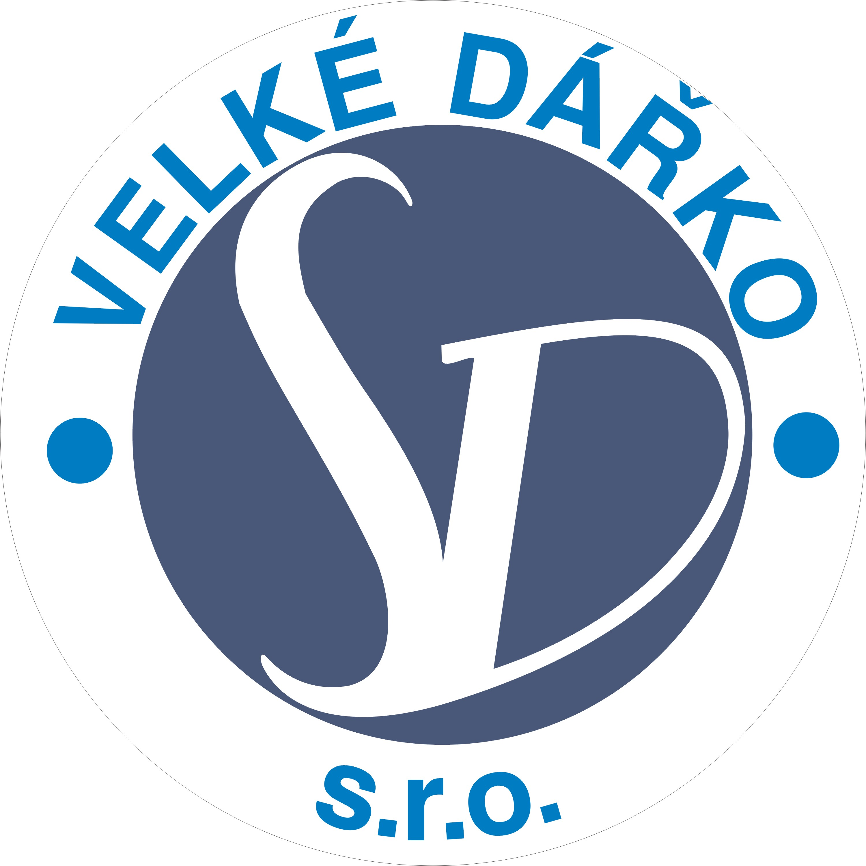
Velké Dářko s.r.o.

Škrdlovice 240

Žďár nad Sázavou

591 01

Ceník je platný od 1.1.2025

Vývoz jímky : (pouze pravidelně vyvážené)

Doprava ……………………….. 45,-Kč/km
Manipulace (sání)……………… 1200,-Kč/hod(započátá 1/4hod 300,-Kč)
Obsluha 2. Pracovník …………. 300,-Kč
Uložení kalů ………………… … 250,-Kč/m3

Ceny jsou bez DPH 12%

Tel, fax: 566 659 186 ič: 25585657 č.účtu: 162052604/0300
Mobil: 724 315 178 dič: CZ25585657 banka: Československá obchodní banka, a.s.
E-mail: velke.darko@iol.cz www.velkedarkosro.cz
Registrace u KOS Brno, odd. C, vložka 36003 ze dne 21.12.1999

